
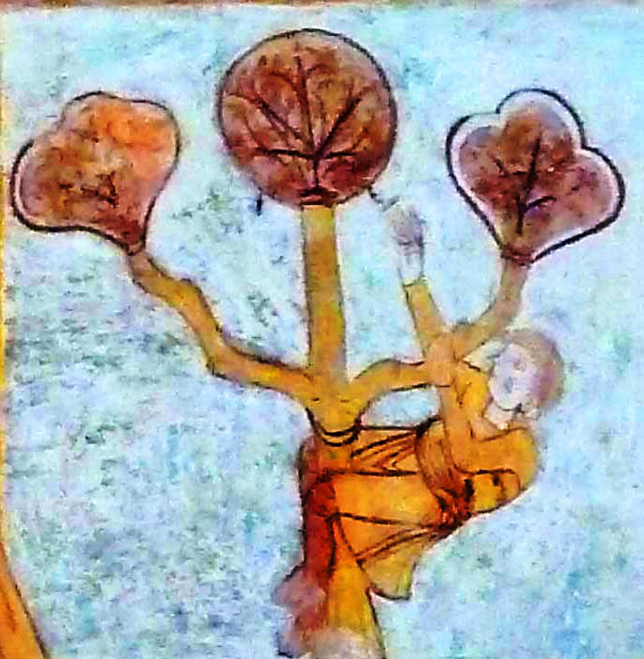
Célébration de fin de module

Initiation à la réconciliation

Vers la Toussaint

Ou Messe des familles

31ème dimanche TO Année C

Cette célébration marque normalement la fin du module Zachée, vers la Toussaint.
On peut utiliser des idées pour une messe des familles puisque le texte de Zachée (Luc 19,1-10) figure dans la liturgie du 31ème dimanche du temps ordinaire de l’année C.
On peut également s’y référer pour initier au sacrement de réconciliation et même l’inclure.

Objectif :
Célébrer le Seigneur qui nous sauve. Nous sommes tous « saints », tous Fils d'Abraham car Jésus est « venu sauver ce qui était perdu ».
Avant la célébration :
- Composer des prières pénitentielles ou préparer le temps de réflexion vers la réconciliation à l’aide de la fiche de méditation : Relecture de vie à la lumière de Zachée
- Apprendre la gestuelle : Tu fais ta demeure en nous Seigneur
Décor : un arbre, en forme de croix, évoquant l’arbre de Zachée.

Annexes : page Zachée Enfance
Si ce lien ne fonctionne pas, voir p 3
- Fiche de méditation Relecture de vie à la lumière de Zachée
- Etiquettes en forme de feuilles d’arbre (ci-après) sur lesquelles on écrit pendant le temps de l’accueil les prénoms de chacun et ceux des saints que l’on connait. (p 3)
Si les participants sont nombreux, une feuille par groupe.
- Cartes prière p 5 (p 3)

Chants
- Des millions d'hommes et de femmes Mannick/Akepsimas
- Bienheureux qui te reçoit plage 16 Claude Bernard/Akepsimas
Gestuelle : Tu fais ta demeure en nous

Déroulement : | Qui fait quoi
Accueil : au fond de l'église ou de la salle.
Mot d'accueil : le Seigneur nous appelle aujourd'hui, comme il a appelé Abraham et Zachée ; il nous dit : « Je veux demeurer chez toi. »
Préparons notre cœur à l'accueillir, préparons notre cœur à devenir demeure de Dieu. Répondons à l'appel du Seigneur. Il nous invite à mieux le
connaître.
Comme Abraham, comme Zachée, prenons le chemin, allons vers lui, avec lui, vers le lieu de la prière ; allons célébrer ensemble.
Procession d'entrée :
Chant d'entrée : Des millions d'hommes et de femmes
Le Livre de la Parole est élevé, acclamé : Alléluia
Évangile : Luc 19, 1-10
Animateur : « Aujourd'hui, nous sommes comme Zachée. Nous avons le désir de voir Jésus. Prenons un temps de silence afin de nous mettre en présence du Seigneur qui habite en nous. Il est là, Il demeure en nous. Accueillons-le. »
Silence
Chant : Ecoute la voix du Seigneur
Ou bien chant Gestuelle : Tu fais ta demeure en nous Seigneur
Animateur : « Nous ne savons pas toujours accueillir le Seigneur quand il nous appelle, nous ne savons pas toujours accueillir les autres. Demandons pardon au Seigneur qui nous sauve toujours, qui apporte le salut. Aujourd'hui, le salut entre dans notre maison. »
Prière pénitentielle :
Lecture des prières composées par les enfants à partir de la fiche méditation.
« Fiche de méditation : relecture de vie à la lumière de Zachée »
Chant : Seigneur prends pitié

Si la célébration est sacramentelle, le temps de méditation peut être fait à ce moment-là, sur place, à partir de la fiche de méditation.
Les personnes qui le souhaitent vont rencontrer le prêtre avec leur « feuille de méditation ».

Animateur : « Nous venons (ou nous allons) célébrer la fête de la Toussaint, fête de tous les saints, de tous les amis du Seigneur. C'est une belle fête, fête de la Vie. La Vie est plus forte que la mort. Avec le Seigneur, nous sommes tous sauvés. Le Salut est entré dans cette maison.
Vous allez être invités à apporter vos prénoms, ceux des membres de l’assemblée et les prénoms de certains saints (citer : patron de l’école, de l'église, des saints d'aujourd'hui ...) à les fixer sur un arbre ou une croix.
Chacun de vous aujourd'hui est comme Zachée, une demeure de Dieu, un fruit de l’arbre de la croix. Chacun de vous aujourd'hui est sauvé, car comme Zachée, Dieu demeure en lui. »
Ceux qui le désirent (les enfants comme les adultes) vont poser leur prénom sur l’arbre.
Chant : Bienheureux qui te reçoit
Temps de prière d'action de grâces : « Prier avec Zachée »
Jésus, tu t’invites chez moi.
Tu ne regardes pas ma faiblesse.
Oui, Jésus, viens ! Je veux préparer ta demeure.
Que mon cœur soit tout entier à toi !
Jésus, tu le sais bien, j’ai besoin de Toi.
Fais-moi découvrir ton amour.
Je voudrais, Jésus, que tu me dises, comme à Zachée :
« Il faut aujourd’hui que je demeure chez toi »

Mot d’envoi :
On remet à chaque enfant un petit lumignon et une carte prière en les invitant à se souvenir que Jésus vient demeurer chez eux et à prier en allumant la bougie.

Chant : Bienheureux qui te reçoit

Carte de prière : « Prier avec Zachée » sur page suivante

Annexes : sur page Zachée Enfance
Conseil : Ouvrir ce lien une seule fois, vous trouverez toutes les annexes signalées par une flèche bleue.

Jésus, tu t’invites chez moi.
Tu ne regardes pas ma faiblesse.
Oui, Jésus, viens !
Je veux préparer ta demeure.
Que mon cœur soit tout entier à toi !
Jésus, tu le sais bien, j’ai besoin de Toi.
Fais-moi découvrir ton amour.
Je voudrais, Jésus, que tu me dises, comme à Zachée :
« Il faut aujourd’hui que je demeure chez toi »

Jésus, tu t’invites chez moi.
Tu ne regardes pas ma faiblesse.
Oui, Jésus, viens !
Je veux préparer ta demeure.
Que mon cœur soit tout entier à toi !
Jésus, tu le sais bien, j’ai besoin de Toi.
Fais-moi découvrir ton amour.
Je voudrais, Jésus, que tu me dises, comme à Zachée :
« Il faut aujourd’hui que je demeure chez toi »

Jésus, tu t’invites chez moi.
Tu ne regardes pas ma faiblesse.
Oui, Jésus, viens !
Je veux préparer ta demeure.
Que mon cœur soit tout entier à toi !
Jésus, tu le sais bien, j’ai besoin de Toi.
Fais-moi découvrir ton amour.
Je voudrais, Jésus, que tu me dises, comme à Zachée :
« Il faut aujourd’hui que je demeure chez toi »

Jésus, tu t’invites chez moi.
Tu ne regardes pas ma faiblesse.
Oui, Jésus, viens !
Je veux préparer ta demeure.
Que mon cœur soit tout entier à toi !
Jésus, tu le sais bien, j’ai besoin de Toi.
Fais-moi découvrir ton amour.
Je voudrais, Jésus, que tu me dises, comme à Zachée :
« Il faut aujourd’hui que je demeure chez toi »

